SI TU ES LICENCIE DE L’OSM  PARTICIPE À NOTRE CONCOURS  AVEC NOTRE PARTENAIRE  ET GAGNE UN CHEQUE  CADEAU DE 200 € VALABLE  DANS TON MAGASIN  SPORT 2000 ST MAXIMIN  DESSINE LE LOGO DE TES RÊVES ET RAMÈNE-LE  AU MAGASIN SPORT 2000 SAINT-MAXIMIN  DU 5 MARS AU 21 AVRIL 2018  A VOS CRAYONS…  …PRÊTS ?  DESSINEZ !!!!  N’OUBLIE PAS QUE :  Les couleurs du Club sont le bleu et le blanc  Le sigle OSM doit obligatoirement apparaître sur ton logo | LE CLUB CHANGE DE LOGO…  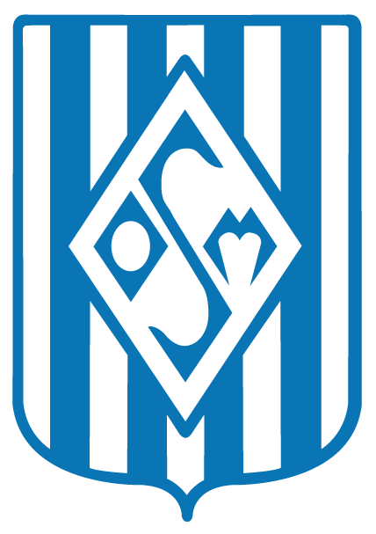  …ET POUR CELA,  IL A BESOIN DE TOI !  Règlement sur notre site :  www.osm-stmaximin.com
MAINTENANT, C’EST À TOI DE JOUER…

NOM : _________________________ PRENOM : ______________________

